Acceder al sistema Gemma con usuario y perfil activo para la funcionalidad modulo Inicio Pendientes Respaldadas con los valores Distribuidor, Vendedor, Sucursal, Estado Op, Tipo Vehículo, Marca, Modelo, los demás campo en blanco y selección Todos en los filtros, presionar Refrescar busqueda y luego presionar el botón Exportar archivo excel.

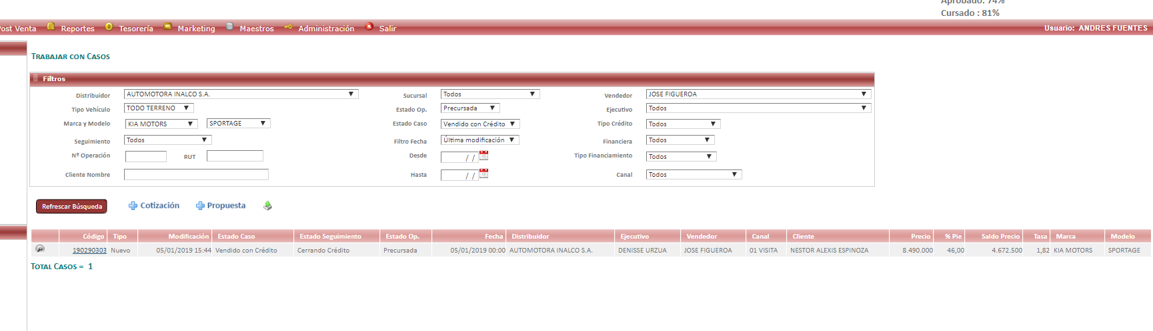

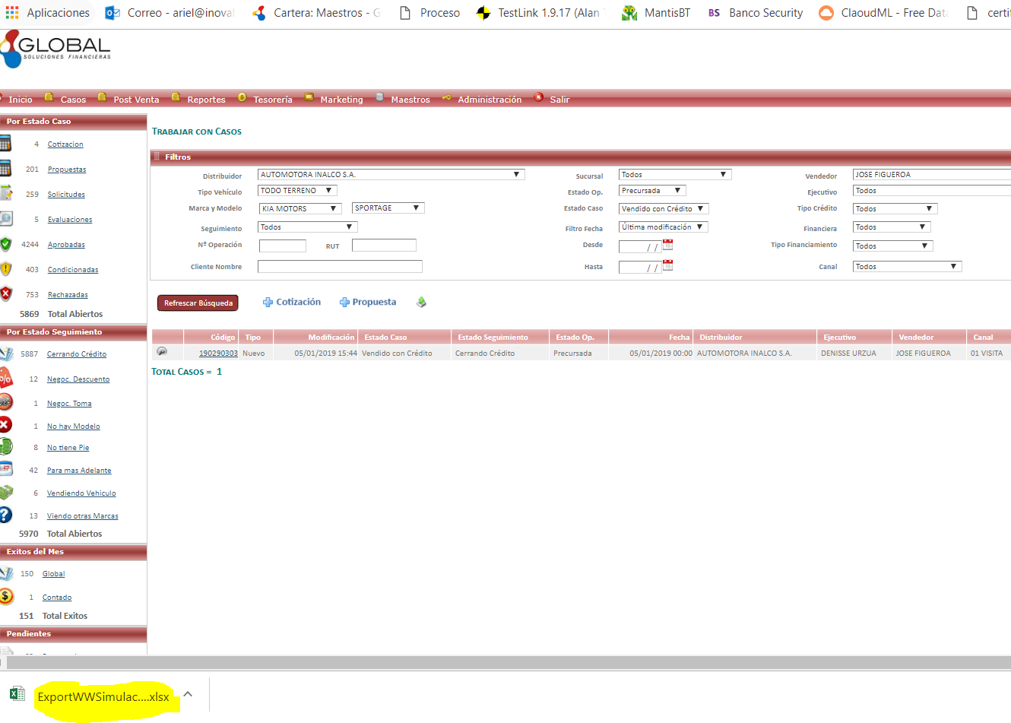

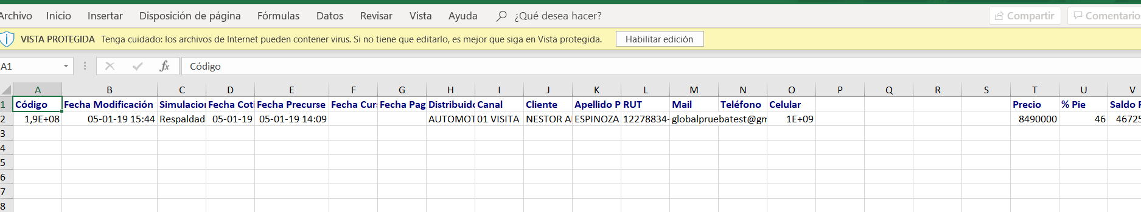

Generar una tabla de consulta con Pendientes: Respaldadas y Estado de Caso: Vendido con Crédito, datos indicados.